SELİN’ İN “ENERJİ TASARRUFU” MACERASI
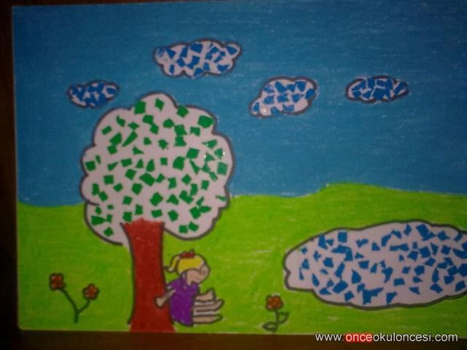
Selin, 6 yaşında küçük bir kızdı. Bir gün kırlara oynamaya çıktı. Yorulduğunu fark edince bir ağacın gölgesinde dinlenmeye karar verdi. Çok uykusugelmişti tam uykuya dalacaktı ki bir ses duydu.

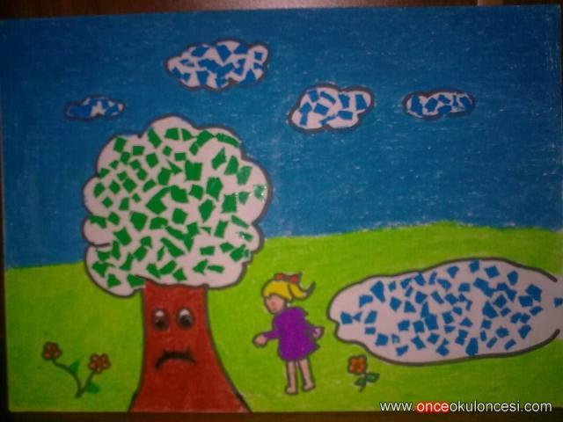
Bu ses “Ah beni anlayan bir insan olsa!” diyordu. Selin “Sizde kimsiniz?” diye sordu ama yine aynı söz. Sesi iyice dinleyince ağaçtan geldiğini anladı. Ağaca “Sen mi konuşuyorsun?” diye sorunca ağaç “Sen beni duyabiliyor musun?” dedi. Selin “Evet ama sen konuşamazsın ki. ‘’ dedi
Ağaç “Hayır, ben gerçekten konuşuyorum. Sen beni duyabildiğine göre derdimi seninle paylaşabilirim, değil mi?” Selin ne diyeceğini şaşırdı “Anlat bakalım! Neymiş derdin?” dedi. Ağaç başladı anlatmaya. “Aslında bunu ağaç arkadaşlarıma da anlatabilirdim ama beni bir insanın dinlemesi gerekiyor.”
Ağaç böyle söyleyince Selin daha da meraklandı.
“ Bak. Aslında ben insanları çok seviyorum ama bazen onları anlamakta zorluk çekiyorum biliyor musun? Dünyada işinizi kolaylaştıran tüm araçlar enerji ile çalışıyor. Mesela buzdolabı, televizyon, bilgisayar. Tamam, insanlar bunları kullanacaklar. Ama biraz fazla kullanıyorlar. Ne birazı? Çok fazlasını kullanıyorlar. Demek istediğim şu. Bir el yıkamak için bir şelaleyi bitirmek mi lazım? İnsanlar bir odada oturuyor. Evin tüm ışıkları yanıyor bu nasıl iş?
Selin “Haklısın ama bunları neden bana anlatıyorsun? Ben ne yapabilirim ki? Kimse beni dinlemiyor, hem ben daha 6 yaşındayım.”
Ağaç; “ Biliyorum ama sende bu enerjiyi boşa harcama konusunda bir şey düşünsen.” Selin “ Tamam” diyerek eve gitti.
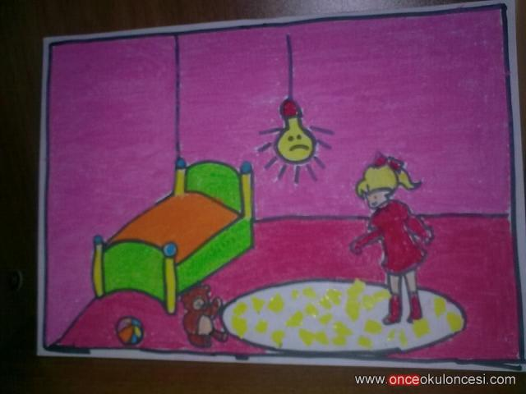
Akşam olunca odasının lambasını yaktı ve yine bir ses duydu.
“Ah bizi anlayan bir insan olsa!”
Selin etrafına baktı ve lambanın konuştuğunu gördü. Bu sefer şaşırmadı ve “ Ben seni anlayabiliyorum benimle konuşabilirsin” dedi. Lamba başladı anlatmaya.
‘’ Biliyorsun ben elektrik ile çalışıyorum.
insanlar bazı araçlarını çalıştırmak için elektriğe ihtiyaç duyarlar. Bundan şikâyetçi değilim. Ama elektriği boşa harcıyorlar. Elektrik bitince sonunda olan onlara olacak. Bunu biliyorlar. Bizi tüketmek, kendilerine zarar vermek hoşlarına mı gidiyor? Lütfen hem bizler için hem de insanlık için bana yardım et!
Selin bu sözlerden çok etkilenmişti.
Bir an durdu “Şey. İyide ben ne yapabilirim ki? Daha 6 yaşında küçük bir kızım. Kimse beni ciddiye almazki.
Lamba “Olsun. Sen yinede bir şeyler düşün. Tamam mı?” dedi. Selin bu konuyu çok ciddiye almıştı. Gece gündüz düşünüyordu.

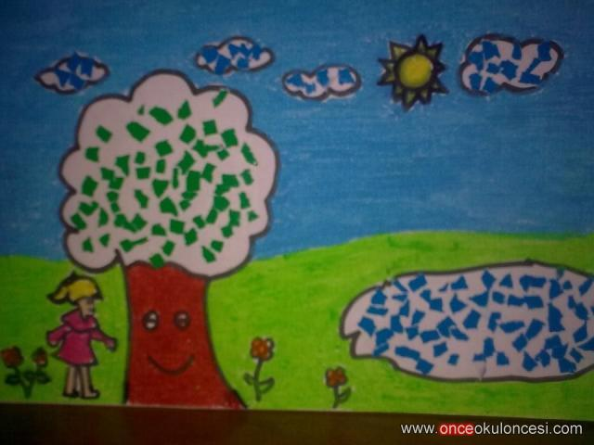
Ertesi gün ağacın yanına gitti. Ağacın yanında bir de göl vardı. Ağaca “ Buldum. Madem insanlar enerji tasarrufu yapmıyorlar, bizde onlara bir oyun oynarız. Enerjinin kıymetini anlarlar, hem de tasarrufa başlarlar.” Ağaç. ‘’peki bu nasıl olacak?” dedi
Selin “ Elektrik ile konuşacağım ve hiçbir yere ulaşmayacak.
Su damlaları, siz de suyun akmasını engelleyebilirsiniz. Bundan sonra çeşmelerden su da akmayacak.
Ağaç “Ne yapmak istediğini anladım.
İnsanları enerjisiz bırakıp enerjinin önemini öğreteceksin.”
Selin “Evet. Hadi işe koyulalım.” dedi..

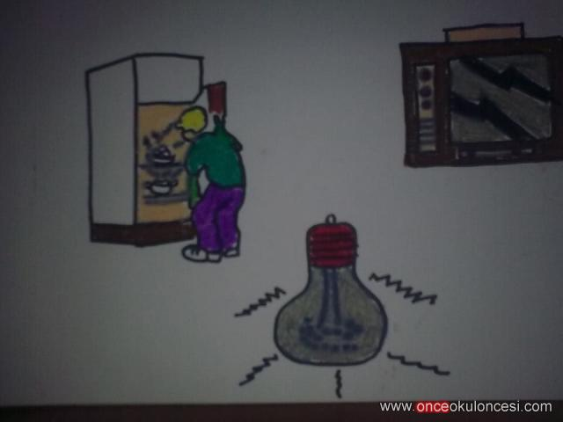

Herkes üstüne düşen görevi yerine getirdi. İnsanlar bir iki gün aldırış etmedi. Sonra hayatları çekilmez oldu. Ne su sayesinde ürettikleri enerji, ne de elektrik vardı. Televizyon bile izleyemiyorlardı. Buzdolabı çalışmadığı için bütün yiyecekler bozuluyordu. Lambalar yanmadığı içinde karanlıkta kalıyorlardı.

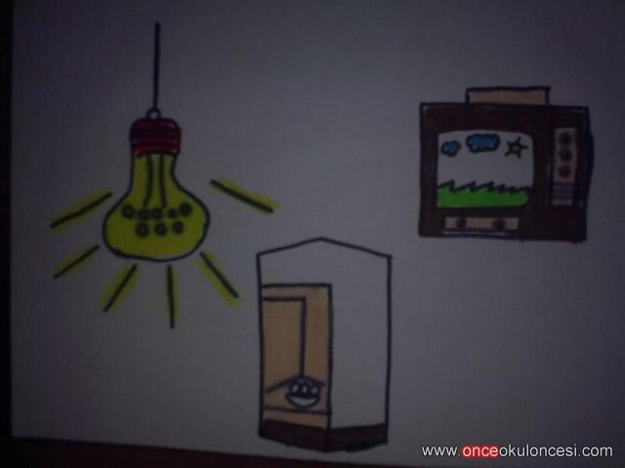
Bütün bunlardan sonra insanlar artık enerji tasarrufunun önemini anlamışlardı.
Selin bunun üzerine arkadaşlarına yapmaları gerekenleri söyledi.
Elektrikler geldi televizyon ve buzdolabı tekrar çalıştı. Lamba insanları aydınlatmaya devam etti.
İnsanlar hatalarının farkına vardılar. Artık hiçbir enerjiyi boşa harcamamaya karar vermişlerdi.

